Jolsvai András
Mélységek és magasságok a Leopoldban
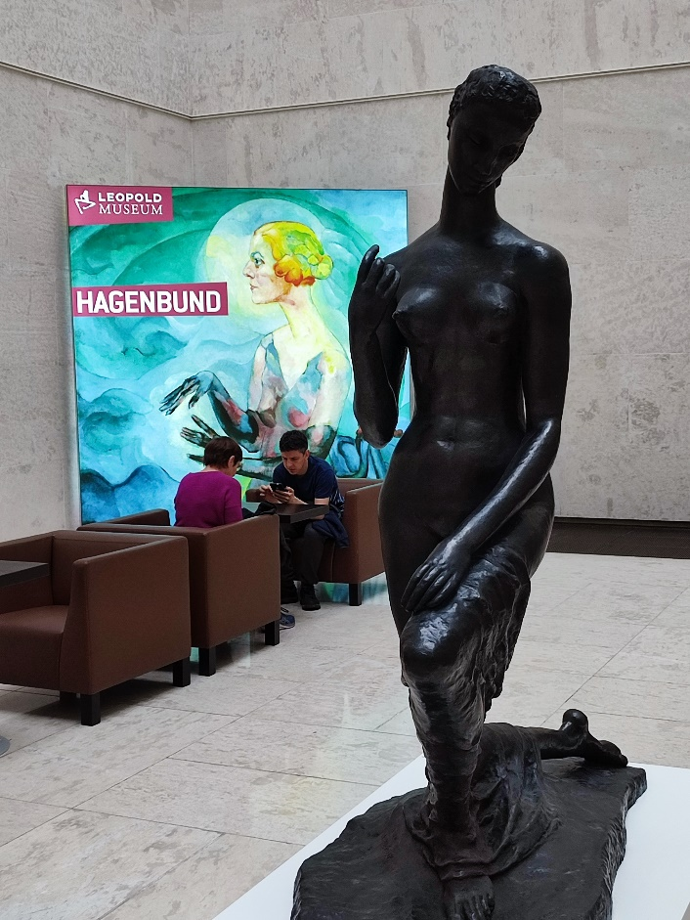
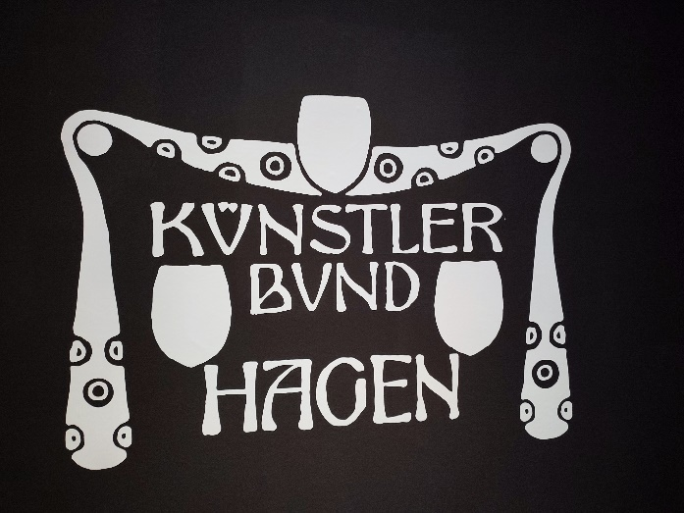
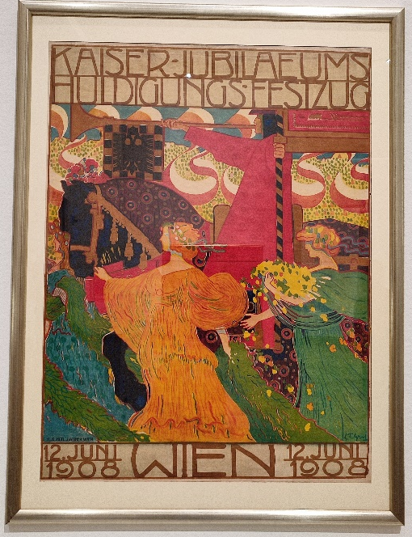
Eredetileg a tárlatok földrajzi elhelyezkedésére és a bemutatott művek alkotóinak különböző élet-szakaszaira akartam utalni ezzel a közepesen szellemes címmel, de azóta az egész történet kapott egy vaníliaszín árnyalatot, mégpedig szó szerint. Ugyanis a bécsi Leopold Múzeumot is utolérte az utóbbi hónapok divatos őrülete, a klíma-aktivisták megtámadták Klimtet, leöntve egyik legismertebb képét valami bézs trutymóval. Hogy mi köze van a szecesszió királyának a globális fel-melegedéshez, nem tudom (tudom: semmi), de hogy ennek az új irány-zatnak mi lesz (sőt, már mi van) a következménye, azt tudom. Most ott tartunk, hogy a nagy múzeumok megkettőzik az őrzésüket, megmotozzák a látogatókat, elkobozzák a gyanús tárgyakat, és felemelik a belépti díjat. De ha ez a rettenet így folytatódik (és nem nehéz megjósolni, hogy fog), előbb-utóbb eltűnnek a múzeumokból az eredeti alkotások, és a látoga-tóknak meg kell majd elégedniük a másolatokkal. Majd eltűnnek a múzeumok is, csak a bennfentesek, a kutatók és a kiválasztottak lát-hatják majd az elmúlt évszázadok kulturális kincseit. (Éppen az tör-ténik itt is, mint a repülőtereken meg – az elvileg átjárható – határo-kon. A gonoszok röhögnek a mar-kukba, az állampolgárt meg órá-kig vegzálják, fölöslegesen.) Félre-értés ne essék, nem becsülöm le a veszélyt, mely a Földünkre lesel-kedik, híve vagyok a klímaküzde-lemnek is, csak azt nem értem, miért kell ehhez megtámadni kö-zös kulturális kincseinket. Az em-beriség maga alatt vágja a fát, és ezt a folyamatot egyesek úgy akarják megállítani, hogy kiosztanak még néhány fejszét közöttünk.
Nem értem én már ezt a világot.
Na, hogy így jókedvre hangoltam ma-gunkat, dolgozzunk is egy kicsit: mert a Leopold Múzeumban (egyelőre) kiállítások is láthatóak. Méghozzá nem is akármilyenek.
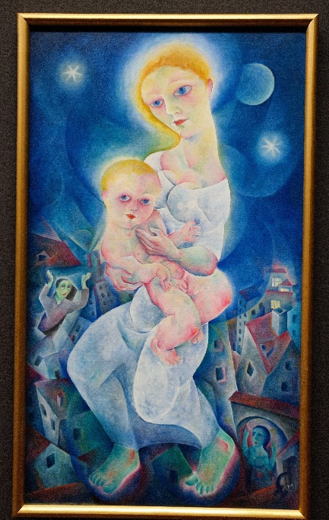
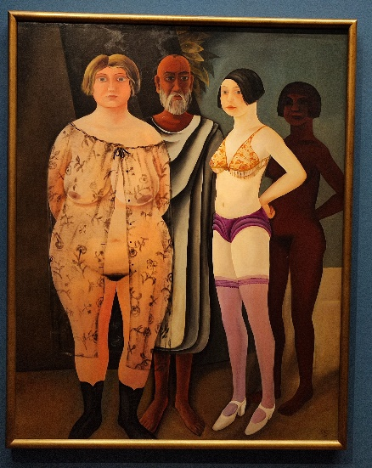
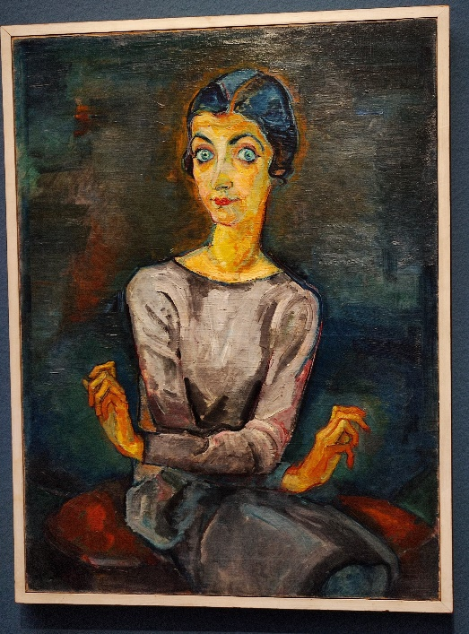
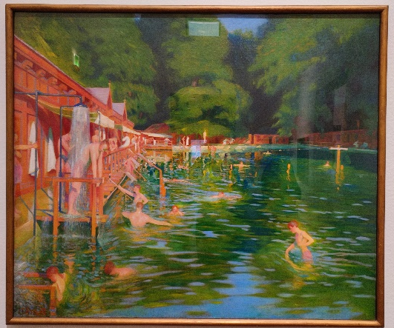
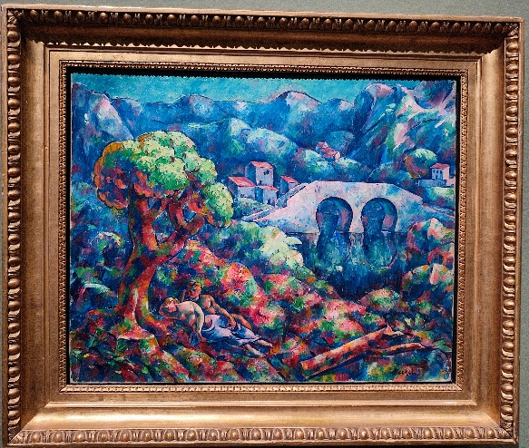
Kezdjük a Hagen-bunddal. Ennek én már a nevét is szere-tem. A Hagen (sőt, sőt Haagen) egy bécsi kocsmáros volt, s nyilván nem sejtette, hogy az a hangoskodó társaság, mely nap nap után össze-gyűlt az ivójában, egyszer még halhatatlanná teszi a nevét. (A neve eltorzított változatát.) Olyan ez, mondjuk, mintha a Nyolcakat Náncsi néni-nek neveznénk. (Na jó, Náncsi bácsinak.) A Hagenbund sokkal inkább volt baráti társaság, mint rigorózus művészeti irányzat, a tagok jobban tudták azt, mitől (kitől) akarnak el-határolódni, mint hogy miben egyeznek meg. Ebből egy nyitott, érdeklődő, változó, minden-kit befogadó, ön-magát, némileg in-dokolatlanul, radikálisnak gondoló csoport lett, néhány évtizedes fennállása alatt majd háromszázan állítottak ki a zászlaja alatt, így aztán a késői tárlatrendezőnek nincs igazán nehéz dolga – főleg, ha azt is tudjuk, hogy a Leopold gyűjteményben rengeteg alkotás van a hagenbundosoktól is. (Bár ezek nem szoktak olyan erős reflektorfénybe kerülni, mint a Klimt – nem csoda, hogy többek között az ő nyomasztó árnya alól akartak kibújni anno.) A nehézség, ha van, éppen a gazdag kínálatból és a szerteágazó irányokból adódik. Ezt ezúttal úgy oldották meg, hogy tematikus termeket rendeztek be a Hagenbund tagjainak műveiből. (Tájképek, portrék, zsánerek, szociális irányzat, effélék.) Ez a megoldás nemcsak azt segíti, hogy eligazodjunk ebben a különös dzsungelben, hanem azt is, hogy felfedezzük magunknak a rejtett összefüggéseket. És végiggondoljuk, mi minden történhetett volna még, ha a nácik nem kergetik emigrációba vagy halálba a tagok jelentős részét, s nem vetnek véget a Hagenbund rövid, de izgalmas történetének.)
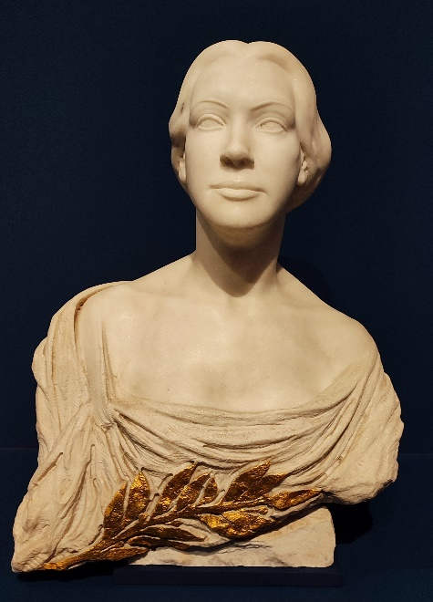
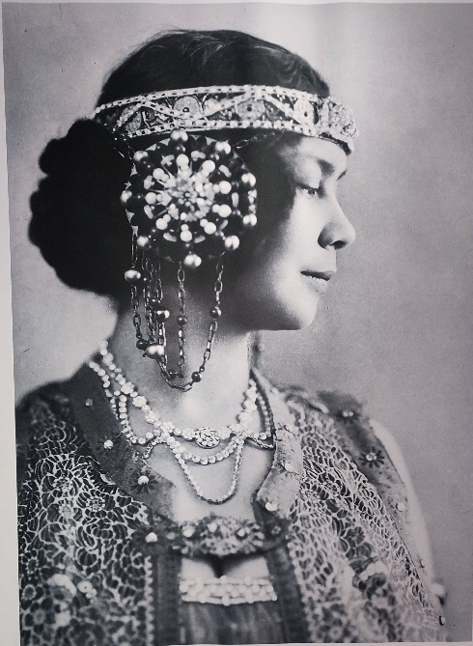
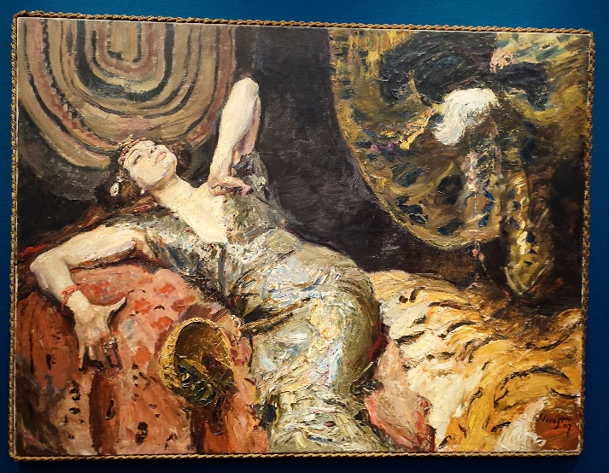
Eredetileg csak a Hagenbundot akartam megnézni a Leopoldban, de aztán a lift levitt a legalsó szintre, és ha már így esett, be-kukkantottam a Tilla Durieux-őt bemutató kiállításra is. Nincs mit szépítenem, életemben nem hallottam róla, azt se tudtam, hogy eszik vagy isszák, hogy itt most ő ábrázol vagy éppen ellenkezőleg, ábrázoltatik. (Nem di-csekszem, nem panaszkodom, csak mindig elcsodálkozom, micsoda vakfoltok borítják úgynevezett műveltségemet.) Nos, mint meg-tudtam, Tilla Durieux a huszadik század egyik emblematikus német színésznője volt, az élete regénybe illik (meg is írták), volt nagyon fönt és nagyon lent, elfogyasztott néhány (3) férjet és megannyi szeretőt, és számos filmben és színdarabban alkotott maradandót. A húszas években nem volt nála nagyobb sztár Európá-ban. A nácik elől nyugatra akart menekülni, de keletre sikerült, Jugoszláviában rekedt, aktuális férjét megölték egy koncentrációs táborban, ő pedig majd tíz éven át elfeledve bábokat varrt egy kis műhelyben. Aztán valahogy hazajutott, és a hatvanas évektől ismét felemelkedett a csillaga, hosszú élete utolsó évtizedeit legendaként élte le az NSZK-ban.
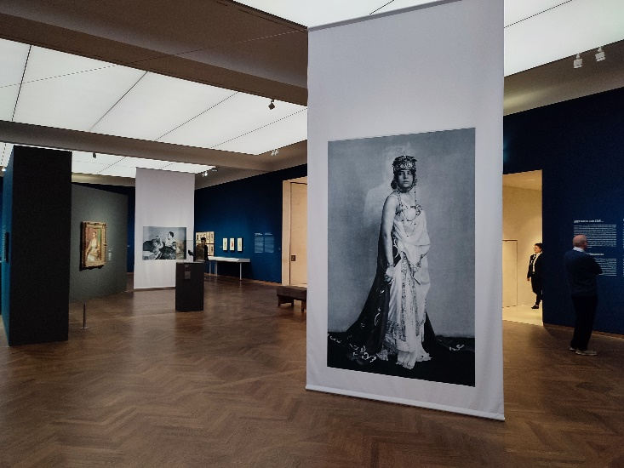
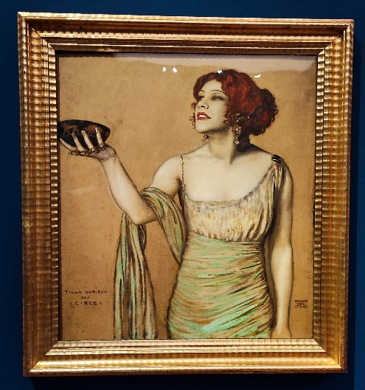
Tilla Durieux (művésznév, persze) ezen kívül még arról is híres, hogy róla készült a legtöbb portré életében. Nem indult nulláról, az első férje jó-nevű festő volt, rövid házasságuk alatt mást sem tett, mint őt festette. De rajta kívül is megihletett sokakat, festőket, szobrászokat, fotóművészeket – sőt divattervezőket is. A tárlat gazdag kíná-latot nyújt ezekből az alkotásokból (mi-közben rengeteg dokumentum vezeti végig a látogatókat az éle-ten és életművön), s az ember nem győz csodálkozni azon, hány arca volt, lehetett ennek a titok-zatos asszonynak.

Fotó: Tanyi Adrienne

